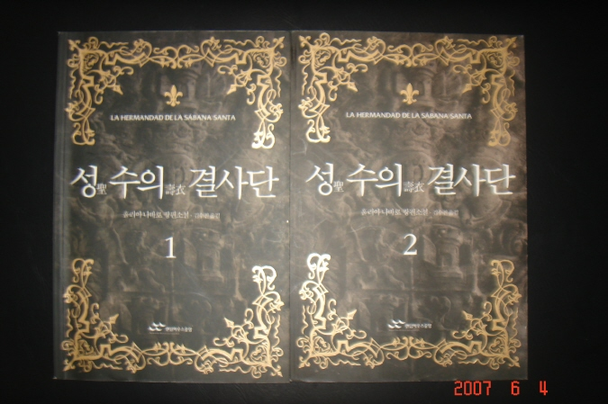  성수의 결사단 1, 2  (SGD 15) | 성수의를 둘러 싼 비밀 결사들의 치열한 암투, 2천년의 비밀이 서서히 그 베일을 벗는다!!! 예수의 수의가 보관된 이탈리아 토리노 성당에서 화제가 발생한다. 잿더미 속에서 혀가 절단 된 한 남자의 시신이 발견되고, 마르코 발로니 반장이 지휘하는 예술부 수사관들의 관심이 사건에 집중된다. 수사가 진행되면서 그간 토리노 성당에서 발생한 숱한 사건들이 하나같이 예수의 수의, 그리고 그 수의를 둘러싸고 벌어져온 기나긴 핏빛 역사와 관련이 있음을 알게되는데…
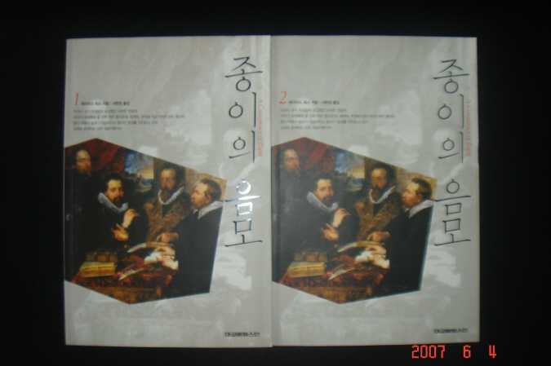  종이의 음모 1, 2  (SGD 15) | 최초의 증권 투기, 1720년 영국 남해 화사 버블 사건!!  증권 사기와 살인의 소용돌이가 휘몰아치는 최고의 픽션 스릴러!!  부유한 증권 매매업자의 아들이면서도 가족과 등지고 살던 벤자민 위버는 그의 아버지의 갑작스런 죽음을 조사해 달라는 숙부의 부탁을 받고 속임수가 난무하는 영국 증권 업계에 빠져들게 된다. 파헤칠수록 어둡고 복잡한 진실이 드러나며 아버지를 죽음으로 이끈 금융계의 음모와 폭력, 그리고 주식 투기사건이 드러나는데…
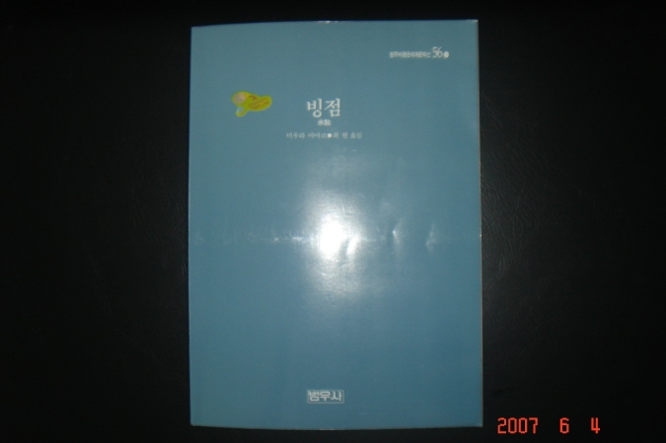  빙점 (SGD 10) | 1964년 일본 아사히 신문사의 1천만 엔 고료 현상 공모 당선작. 작가 미우라 아야코를 최고의 위치에 세운 작품. 어린 딸이 유괴 살해된 것을 아내의 외도 때문으로 생각한 남편은 아내에게 복수하기 위해 살인범의 딸 요코를 양녀로 들인다. 요쿄가 성장하면서 가족 들간에 갈등도 점점 커지는데…
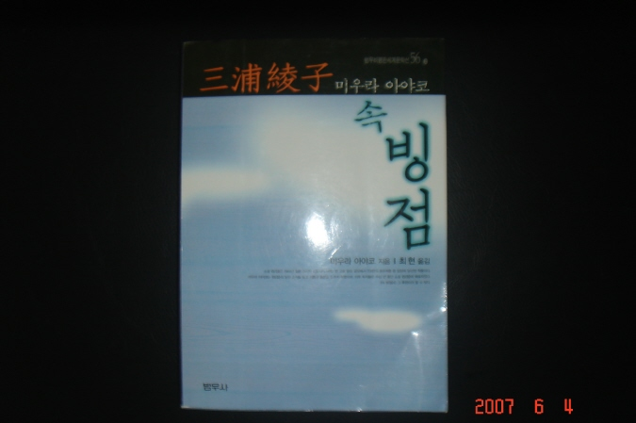  속 빙점 (SGD 10) | 본 편 마지막에서 자살을 기도한 주인공 요코의 재생에서부터 시작되는데 그 주제는 ‘용서’이다. 재생한 요코는 죄에 대해 고민하고 어떻게 하면 그 죄를 용서받을 수 있을까 생각하게 된다. 저자는 ‘독자의 생애에서 괴로울 때에 상기했으면 하여’ 이 소설을 썼다고 한다.
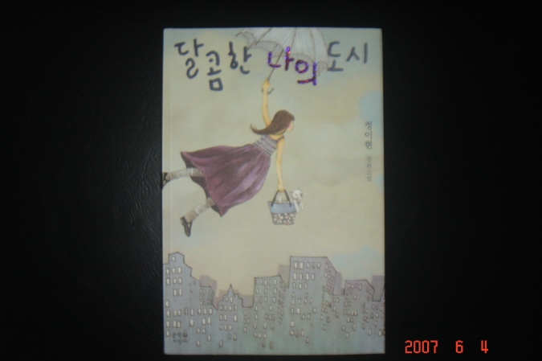  달콤한 나의 도시  (SGD 10) | 정 이현 장편 소설  서른 한 살…… 사랑이 또 올 것 같니?  쿨~한 척 하는 그녀들의 진짜 속사정
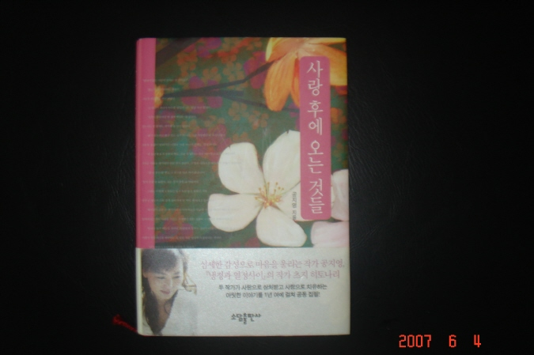  사랑 후에 오는 것들  (SGD 10) | 공 지영 장편 소설  내 가슴을 철렁이게 할 단 한 사람, 헤어진대도 헤어지지 않을 것을 알았기에 떠나 보낸 그 사람, 처음 만난 순간부터 만 년을 함께 했던 것 같은 신비한 느낌을 주었던 그 사람, 내 존재 깊은 곳에 떨게 했던 이 지상에 존재하는 단 한사람
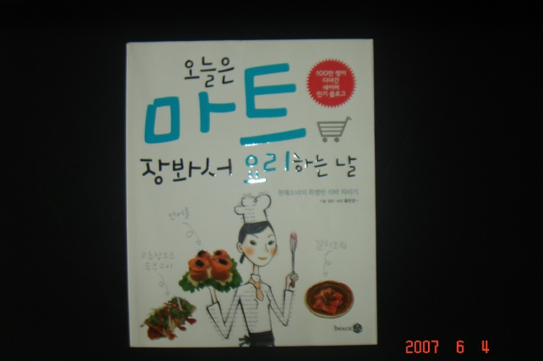  요리책 (SGD 10) | 오늘은 마트 장봐서 요리하는 날  마트에서 장은 봤는데, 정작 어떤 요리를 만들 지 몰라 고민일 때  냉장고 안의 잡다한 음식 재료들을 100% 활용하고 싶을 때  집들이, 갑작스런 친지 방문에 실패하고 싶지 않을 때

